登录root用户

命令：mysql -u root -p

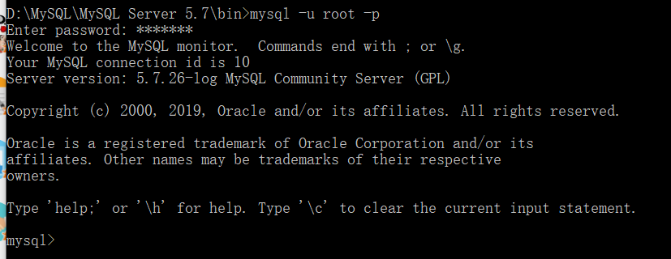

登录root用户成功！

--------------------------------------------------------------------

查询mySql版本号

命令：select version() from dual;

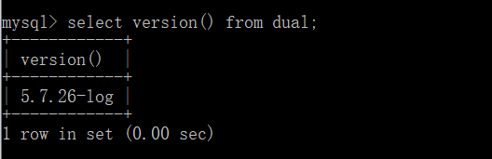

--------------------------------------------------------------------

查看端口号：

命令：show global variables like 'port';

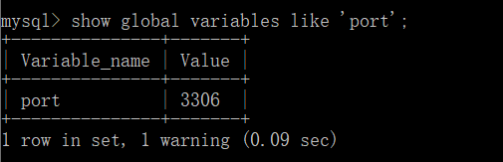

------------------------------------------------------------------------

如果忘记密码，则跳过MySQL的密码认证过程。步骤如下：

·修改Mysql配置文件：vi /etc/my.cnf(注：windows下修改的是my.ini)。在[mysqld]后面任意一行添加“skip-grant-tables”用来跳过密码验证的过程。

·重启Mysql：

·进入Mysql：[root@localhost ~]# mysql -uroot –p

------------------------------------------------------------------------

root用户误删操作：

1. 跳过安全密码验证过程，如上
2. 在bin目录下使用mysql进入命令

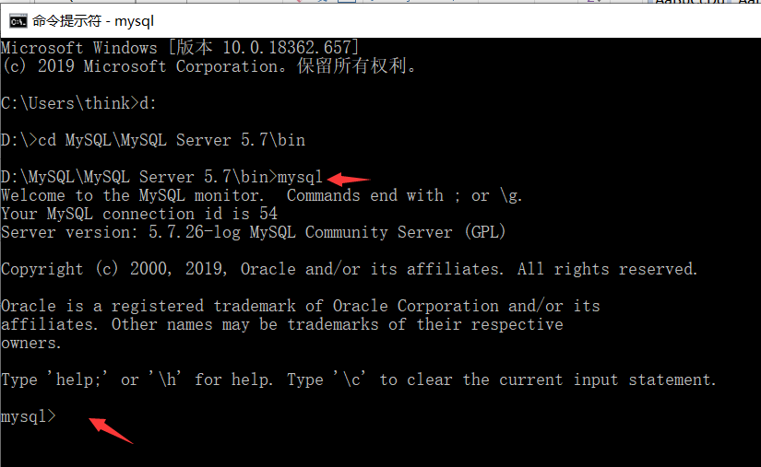

1. 使用use mysql; 命令使用数据库

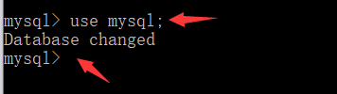

1. 添加root用户命令

Insert into user(user,host,password,ssl_type,ssl_cipher,x509_issuer,x509_subject) values('root','localhost',PASSWORD('MyPass@123'),'','','','');

如果因为添加password错误，可以暂时不设定密码，后续修改密码。

1. 对新添加用户进行授权

grant all privileges on *.* to root@"loaclhost" identified by 'MyPass@123';

flush privileges;

如果报错请执行第6步骤

1. 解决第5步赋权失败问题

6.1) flush privileges;

6.2) grant all privileges on *.* to root@"loaclhost" identified by 'MyPass@123';

6.3) flush privileges;

1. 查询用户权限

select * from mysql.user where user='root';

1. 重启mysql

service-> 

1. 重新初始化

schematool -initSchema -dbType mysql

------------------------------------------------------------------------